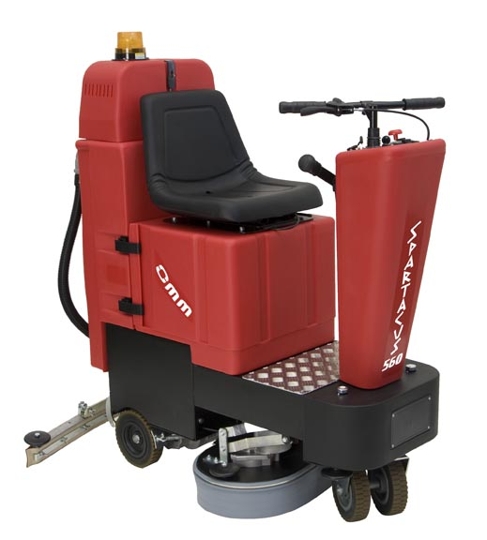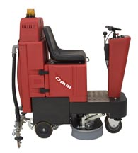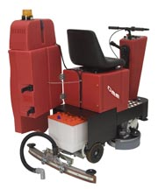
机器品牌：意大利奥美 驾驶式洗地机
机器型号：660 SPARTACUS
原 产 地：意大利
工作效率 | 3300平方米/小时（理论值）
清洗宽度 | 660毫米
吸水宽度 | 850毫米
刷子数量 | 2个 Ф330毫米
刷子压力 | 50公斤
刷子电机 | 2×375瓦 24伏
吸水电机 | 550瓦 24伏
行走电机 | 200瓦 24伏
清水箱容积 | 70升
污水箱容积 | 70升
电瓶 | 2×12伏
连续工作时间 | 3小时
机器重量 | 262公斤
机身尺寸 | 1320×700×1350毫米

1. 设计简洁，操作简单；
2. 故障率极低；
3. 小型驾驶式洗地机，使用极其灵活，适合车间通道狭窄的客户使用；
4. 采用吸水机相同的污水箱浮球系统，彻底杜绝其它品牌机器吸水电机进水损坏的烦恼；
5. 寿命长达十年以上的免维护刷子电机；
5. 镀锌钢板框架，坚固耐用；
7. 聚氨酯无痕轮胎；
8. 意大利原装进口；

